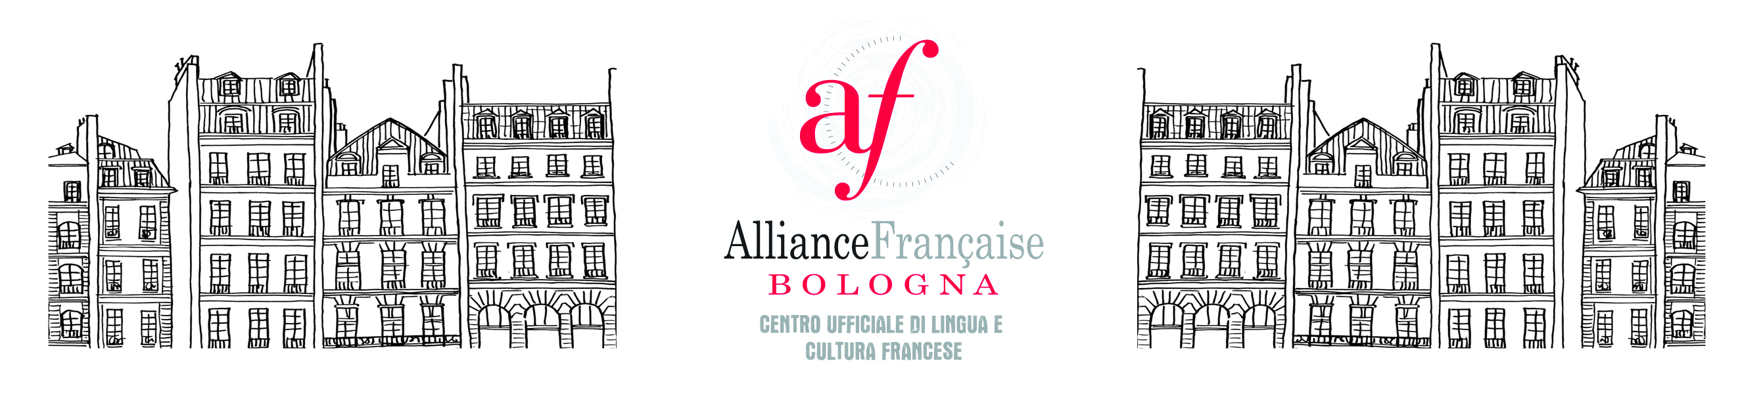

L’Alliance Française di Bologna

organizza

la « JOURNÉE DE FORMATION DU CMEF»

SEMINARIO DI FORMAZIONE PER DOCENTI DI LINGUA FRANCESE

in collaborazione con
MIUR - Ufficio Scolastico Regionale per l’Emilia-Romagna
Le edizioni Clé International-Loescher, Eli-Didier, Hachette, Maison des Langues

Mercoledì 12 novembre 2014

presso Alliance Française

Via De’Marchi 4, Bologna
PROGRAMMA:

Ore 9.30-10.00 Accoglienza dei partecipanti. Saluto del Direttore Generale dell’Ufficio Scolastico Regionale per l’Emilia Romagna, Dott. Stefano Versari e della Prof.ssa Martine Pagan, Direttrice dell’Alliance Française di Bologna.

Ore 10.00-11.00 Atelier di Vladi Sini, responsabile pedagogica del CMEF di Cap d’Ail
«Qui a eu cette idée folle, un jour d’inventer l’école…»; la prima parte dell’atelier propone un focus comparativo sul contesto attuale degli studenti in Francia: il calendario, i nuovi ritmi scolastici, la settimana di uno studente…

Ore 11.00-12.00 Pausa caffè – tempo libero per parlare con i formatori e gli editori

Ore 12.00-13.00 Atelier di Magali Faggio, insegnante formatrice al CMEF di Cap d’Ail. Seconda parte dell’atelier, sul tema della diversificazione dei supporti didattici (BD, bande-annonce, sketch, reportage), nella prospettiva dello sviluppo delle competenze comunicative degli adolescenti dal livello A1 al B2.

Ore 13.30 Termine della giornata di formazione.
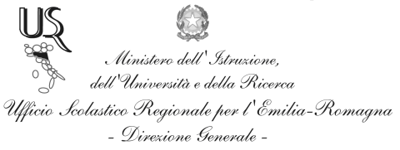
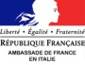
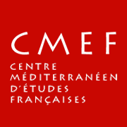

I docenti riceveranno gli attestati di partecipazione alla fine della giornata
Si ricorda che l’Ambasciata di Francia/BCLA (in qualità di ente culturale straniero) e la Federazione delle Alliances françaises d’Italia (decreto del 28-12-2010, prot.n. AOODGPER.114) sono soggetti qualificati e riconosciuti per la formazione del personale della scuola (art. 1 comma 2 della Direttiva n.90/2003) e che, pertanto, i docenti che partecipano alle iniziative promosse e sostenute da tali enti hanno diritto all’esonero dal servizio, secondo le disposizioni vigenti.

L’Alliance Française di Bologna e il Centre Méditerranéen d’Études Françaises
Propongono un

SEMINARIO DI FORMAZIONE per DOCENTI DI LINGUA FRANCESE

Bologna, mercoledì 12 novembre 2014
in collaborazione con
MIUR - Ufficio Scolastico Regionale per l’Emilia Romagna
Le edizioni: Clé International-Loescher, Didier-Eli, Hachette, Maison des Langues

SCHEDA PARTECIPAZIONE SEMINARIO

COGNOME: …………………………………………….NOME: …....................................................................

TEL: .…………………………………….................…EMAIL:.........................................................................

Tipo-Denominazione SCUOLA:

………………………………………………………………………………..............................................................

TEL: ………………….........................……………..EMAIL:.........................................................................

DIRIGENTE SCOLASTICO:

…………………………………………………………………………………..........................................................

Si prega di inviare la scheda di partecipazione entro il 7 novembre tramite posta elettronica o fax :

Alliance Française, via De’ Marchi, 4, Bologna

segreteria@afbologna.it – tel : 051 33 28 28 - fax : 051 33 28 50

Data Firma

Si ricorda che l’Ambasciata di Francia/Institut français Italia (in qualità di ente culturale straniero) e la Federazione delle Alliances françaises d’Italia (decreto del 28-12-2010, prot.n. AOODGPER.114) sono soggetti qualificati e riconosciuti per la formazione del personale della scuola (art. 1 comma 2 della Direttiva n.90/2003) e che, pertanto, i docenti che partecipano alle iniziative promosse e sostenute da tali enti hanno diritto all’esonero dal servizio, secondo le disposizioni vigenti.

